**LAPORAN PRAKTIKUM ALGORITMA DAN PEMROGRAMAN 1**

**MODUL XX**

**RUNNING MODUL**



# Disusun Oleh :

NAMA :Muhammad Zaki Alfiqri   
NIM : 109082500085

# Asisten Praktikum

* Apri Pandu Wicaksono
* Alfin Ilham Berlianto

**PROGRAM STUDI S1 TEKNIK INFORMATIKA   
FAKULTAS INFORMATIKA**

**TELKOM UNIVERSITY PURWOKERTO  
2025**

1. Tugas Mandiri (soal tugas, berdasarkan file tugas yang diberikan)

Tugas 1

|  |
| --- |
| *package main*  *import "fmt"*  *func main() {*  *var (*  *satu, dua, tiga string*  *temp            string*  *)*  *fmt.Print("Masukan input string: ")*  *fmt.Scanln(&satu)*  *fmt.Print("Masukan input string: ")*  *fmt.Scanln(&dua)*  *fmt.Print("Masukan input string: ")*  *fmt.Scanln(&tiga)*  *fmt.Println("Output awal = " + satu + " " + dua + " " + tiga)*  *temp = satu*  *satu = dua*  *dua = tiga*  *tiga = temp*  *fmt.Println("Output akhir = " + satu + " " + dua + " " + tiga)*  *}* |

Screenshots Output

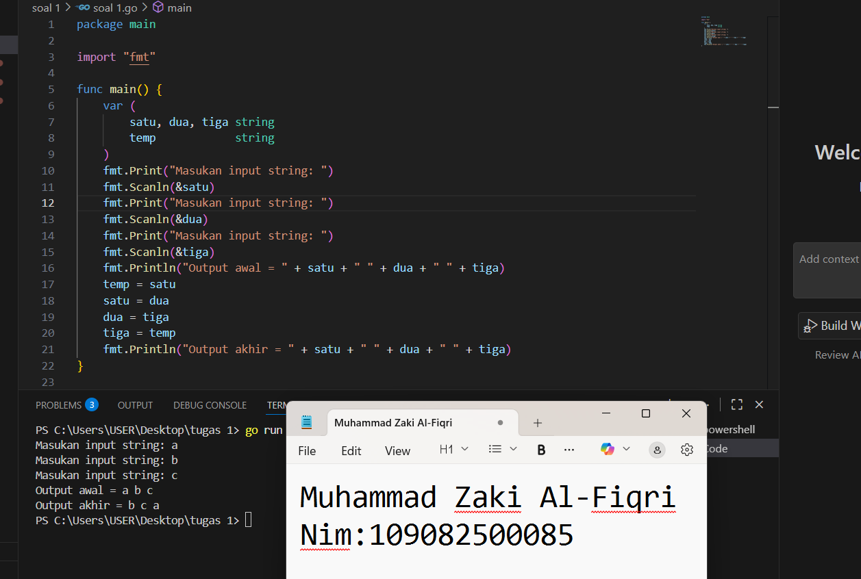

// Foto hasil dari menjalankan code

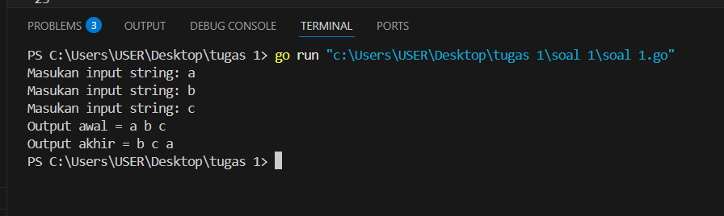

Deskripsi:

Pertama kita mendeklarasikan bahwa nilai variable satu,dua,tiga,dan temp merupakan string, kemudian meminta pengguna melakukan untuk memasukan/input 3 variable dengan menggunakan fungsi fmt.Scanln. (contoh : a,b,c..... bebas). Kemudian variable satu di ubah ke variable 2 , variable 2 dirubah ke variable 3, variable 3 dirubah ke temp (temp merupakan variable sementara). Setelah itu program akan mengeluarkan output variable b,c,a yang semulanya a,b,c

Tugas 2 Biodata

|  |
| --- |
| *package main*  *import "fmt"*  *func main() {*  *var (*  *nama  string*  *nim   string*  *kelas string*  *)*  *fmt.Print("Masukkan Nama: ")*  *fmt.Scanln(&nama)*  *fmt.Print("Masukkan NIM: ")*  *fmt.Scanln(&nim)*  *fmt.Print("Masukkan Kelas: ")*  *fmt.Scanln(&kelas)*  *fmt.Printf("Perkenalkan saya adalah %s, salah satu mahasiswa Prodi S1-IF dari kelas %s dengan NIM %s.\n", nama, kelas, nim)*  *}* |

Screenshots Output

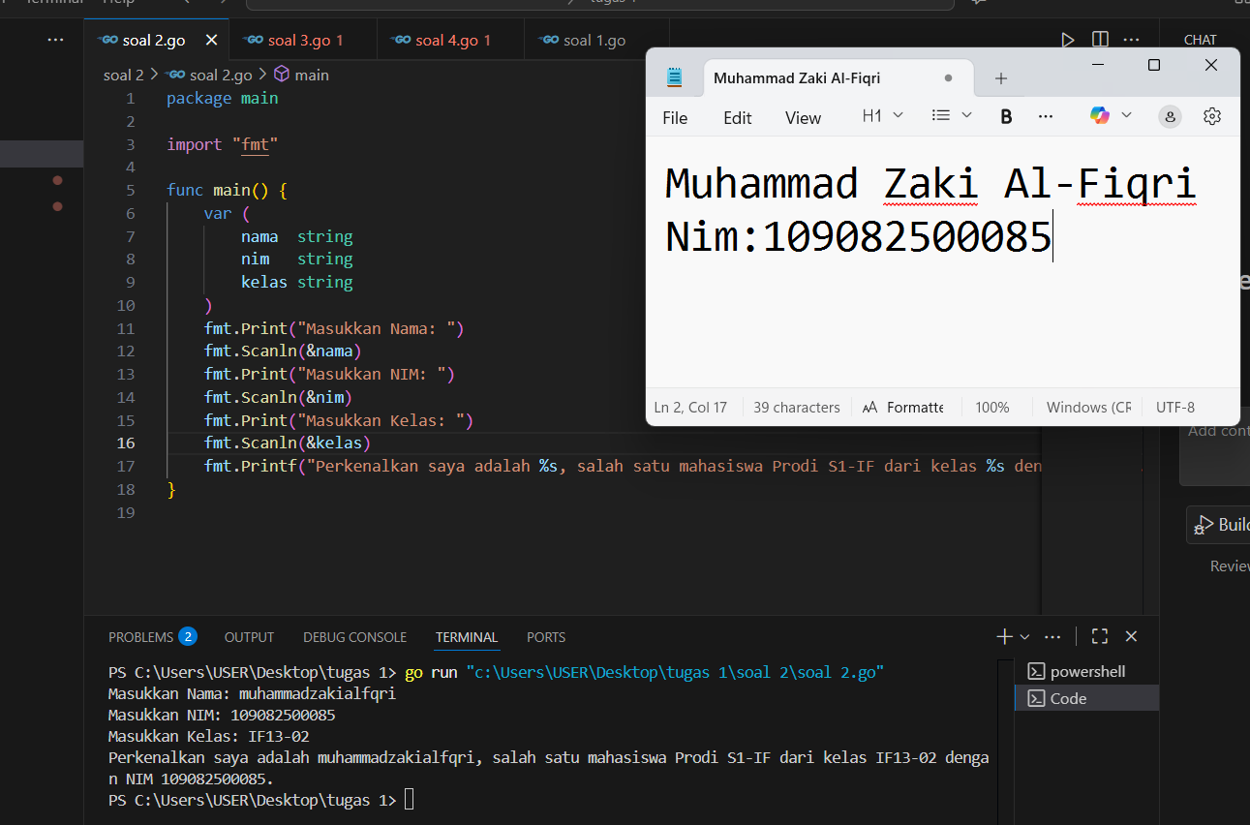

Deskripsi:

Pertama deklarasikan nama,nim dan kelas kedalam string. Setelah itu kita diminta memasukan data mulai dari nama,nim dan kelas secara satu persatu, menggunakan fungsi fmt.Scanln. setelah itu nama,nim dan kelas yang sudah di input akan di simpan di program, setelah itu program menggunakan fungsi fmt.Printf untuk menampilkan biodata tersebut dalam format kalimat yang telah ditentukan. Setelah itu program akan mengeluarkan output (nama), salah satu mahasiswa Prodi S1-IF dari kelas (kelas berapa) dengan NIM (angka)

Tugas 3 menghitung luas lingkaran

|  |
| --- |
| *package main*  *import "fmt"*  *func main() {*  *var r, phi float64*  *phi = 3.14*  *fmt.Print("Masukan jari-jari lingkaran: ")*  *fmt.Scanln(&r)*  *luas := phi * r * r*  *fmt.Printf("Luas Lingkaran adalah %.2f", luas)*  *}* |

Screenshots Output

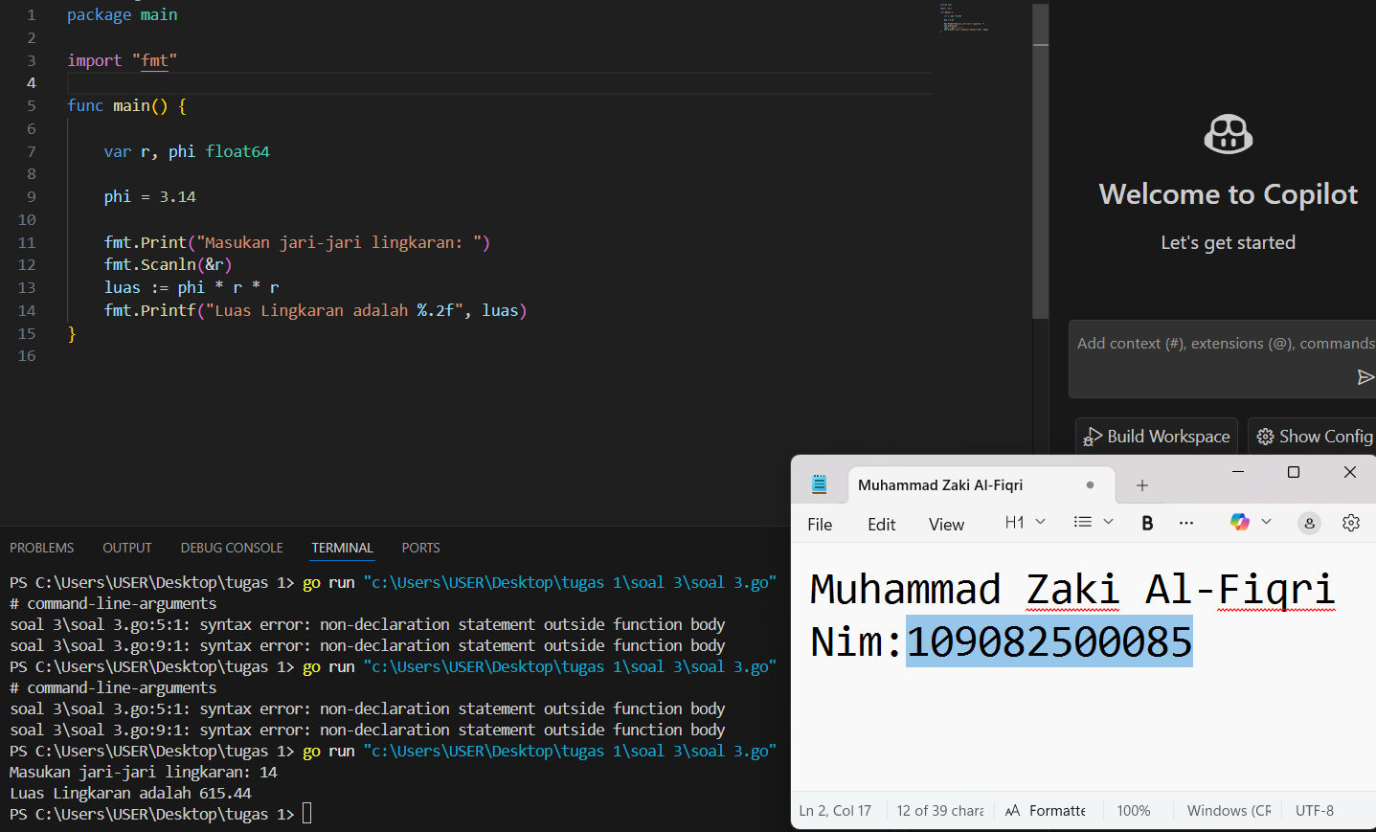

Deskripsi:

Langkah awal mendeklarasikan bahwa phi dan r adalah float64 menggunakan (var) dan setelah itu masukan rumus luas lingkaran menggunakan luas := phi * r * r , (* adalah notasi perkalian di Bahasa go, dan nilai phi menggunakan 3,14 bukan 22/7 karena kita sudah mendeklarasikan bahwa phi dan r jenis datanya float atau decimal). Saat proses run program fmt.Scan($r) akan membaca input (variable r) yang di masukan pengguna dan program mulai menghitung menggunakan rumus phi * r * r dan akan menghasilan output berdasarkan berdasarkan hasil hitungan menggunakan rumus tadi.

Tugas 4 konvesi suhu farenheat ke celcius

|  |
| --- |
| *package main*  *import "fmt"*  *func main () {*  *var c, f float64*  *fmt.Print("Masukan farenheat: ")*  *fmt.Scan(&f)*  *c = (f - 32) * 5/9*  *fmt.Printf("Perubahan suhu: %v", c)*  *}* |

Screenshots Output

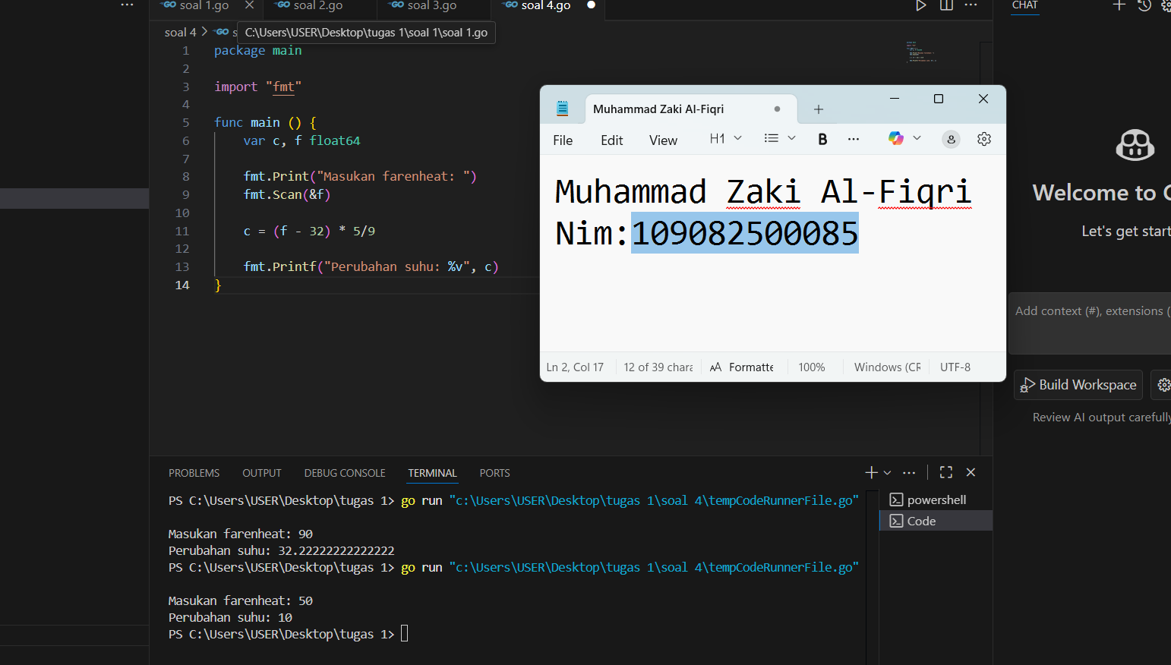

Deskripsi:

Singkat nya program di atas menjalankan program seperti kalkulator konversi suhu dengan suhu menggunakan tipe data float. Cara kerja : ketika pengguna memulai program. Program akan meminta pengguna untuk menginput data suhu farenheat dan akan di konversikan ke dalam celcius dengan menggunakan rumus : c = (f - 32) * 5/9 dan output yang keluar berupa hasil pengkonversian suhu farenheat yang sudah di masukan penggunanya.